«Чистые руки-залог здоровья»
Ежегодно 15 октября отмечается «Всемирный день чистых рук». Эксперты не раз заявляли, что привычка мыть руки каждый день может спасти тысячи жизней.
Мы тоже провели этот день очень продуктивно. Каждый раз мы с детьми вспоминаем еще раз о том, почему и зачем мыть руки. Я не ошиблась, дети с удовольствием слушали и рассказывали для чего эта процедура очень необходима.
В течение дня мы повторили алгоритм мытья рук, провели беседу: " Почему опасно не мыть руки", посмотрели презентацию "Чистые ладошки" и мультфильм "Мойдодыр". Затем мы с детьми захотели сделать эмблему этого дня "Улыбающиеся ладошки".
На информационном стенде для родителей были размещены памятки "Всемирный день чистых рук", и папка-передвижка "Гигиена рук в жизни ребенка".
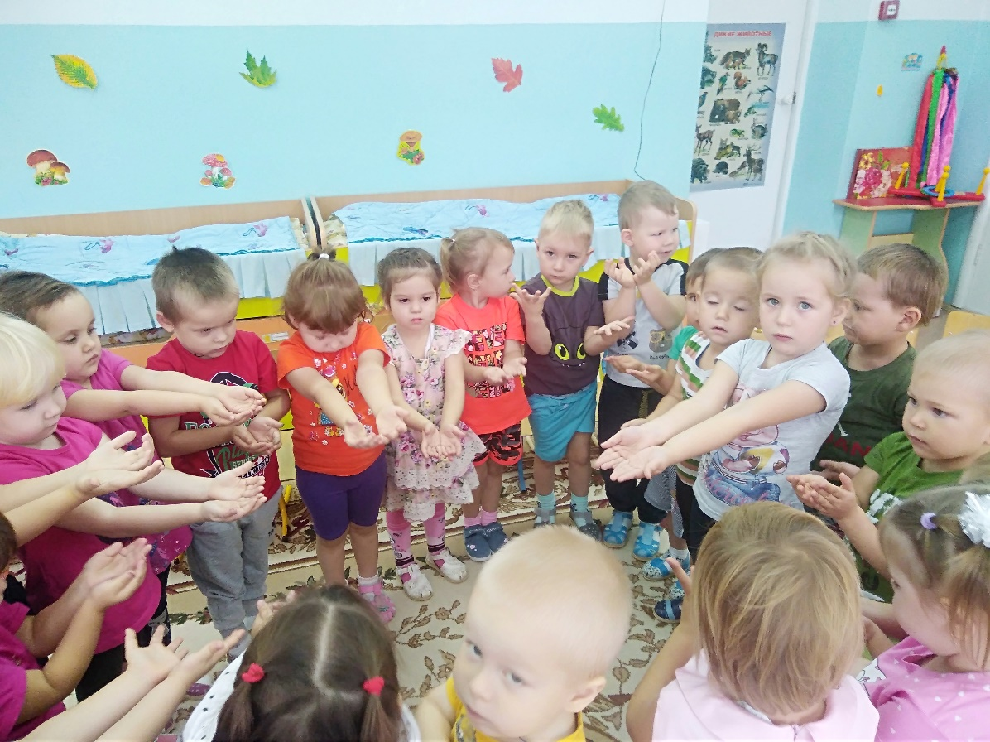
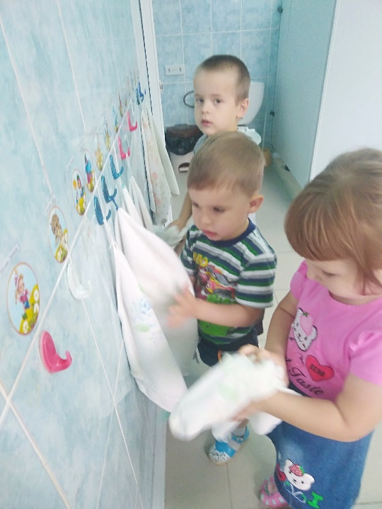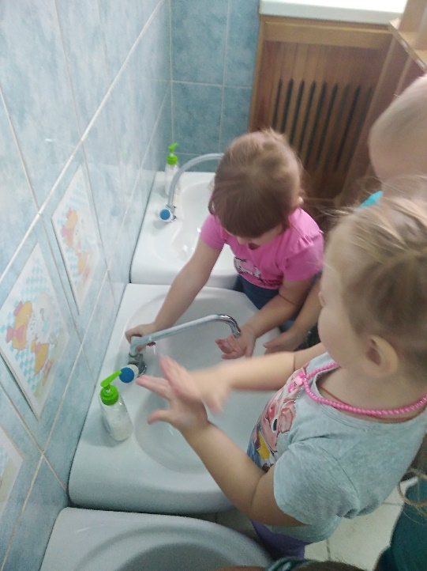
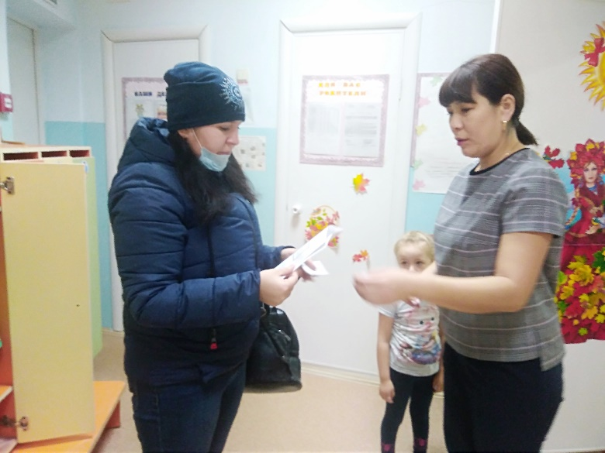
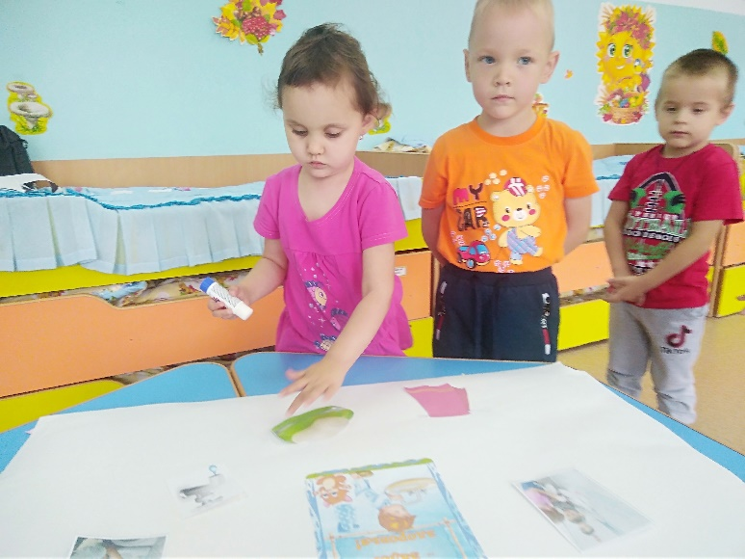

Мытьё рук с мылом - самый доступный и эффективный способ защититься от заболеваний! Поэтому мы стараемся с самых малых лет научить детей правильно мыть руки, привить любовь к чистоте. Мытьё рук должно стать привычкой! Агитация и личный пример взрослых поможет нашим малышам позаботиться о своём здоровье!
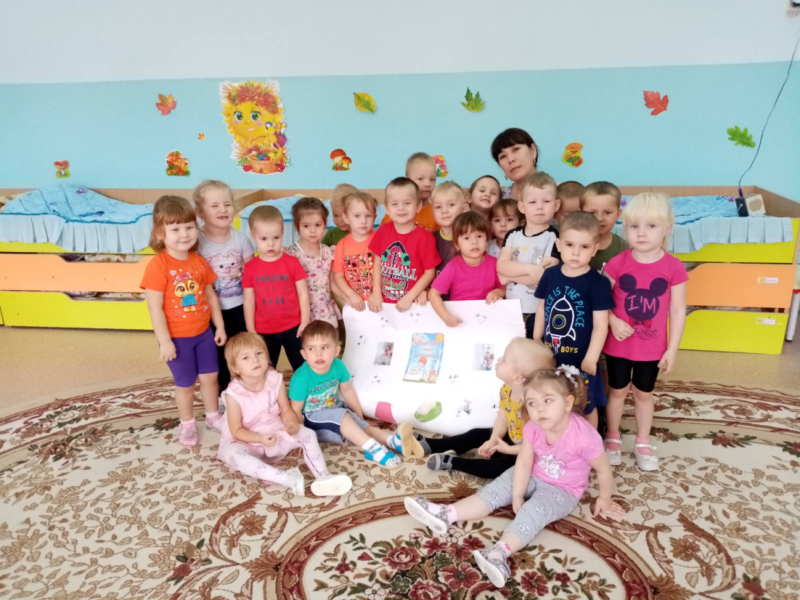
Воспитатель: Тайщикова К.Д.

